Report Title

Report Topics | Selected Topic
Curiosity: A major publicised HRM event | [ ]
Research: Compare HR law between Australia and another country | [ ]
Personal experiences: Your experiences with HRM | [ ]

By: Enter Your Name
Course: BBA20 Human Resource Management
Assessment: Individual Assignment
Lecturer: Stephen JK Parker

Link to Summary Video

Add you link here

INtroduction - Use Style HEading 1 for main headings

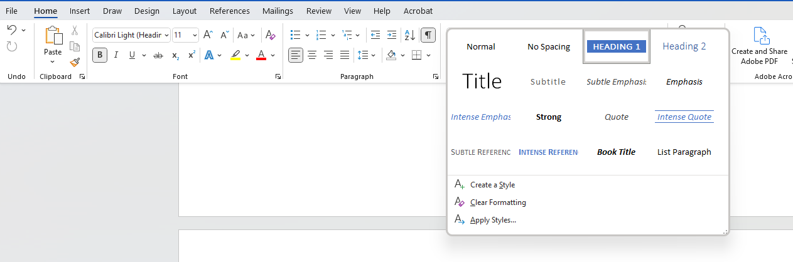

NOTE: This whole report must be in your own words.

Lorem ipsum dolor sit amet, consectetuer adipiscing elit. Maecenas porttitor congue massa. Fusce posuere, magna sed pulvinar ultricies, purus lectus malesuada libero, sit amet commodo magna eros quis urna. Nunc viverra imperdiet enim. Fusce est.

Use Style Heading 2 for Sub Headings

Vivamus a tellus. Pellentesque habitant morbi tristique senectus et netus et malesuada fames ac turpis egestas. Proin pharetra nonummy pede. Mauris et orci. Aenean nec lorem.
Vivamus a tellus. Pellentesque habitant morbi tristique senectus et netus et malesuada fames ac turpis egestas. Proin pharetra nonummy pede. Mauris et orci. Aenean nec lorem.
Lorem ipsum dolor sit amet, consectetuer adipiscing elit. Maecenas porttitor congue massa. Fusce posuere, magna sed pulvinar ultricies, purus lectus malesuada libero, sit amet commodo magna eros quis urna. Nunc viverra imperdiet enim. Fusce est.
Vivamus a tellus. Pellentesque habitant morbi tristique senectus et netus et malesuada fames ac turpis egestas. Proin pharetra nonummy pede. Mauris et orci. Aenean nec lorem.
In porttitor. Donec laoreet nonummy augue. Suspendisse dui purus, scelerisque at, vulputate vitae, pretium mattis, nunc. Mauris eget neque at sem venenatis eleifend. Ut nonummy.

Research and Core Information - Style Heading 1

In porttitor. Donec laoreet nonummy augue. Suspendisse dui purus, scelerisque at, vulputate vitae, pretium mattis, nunc. Mauris eget neque at sem venenatis eleifend. Ut nonummy. Fusce aliquet pede non pede. Suspendisse dapibus lorem pellentesque magna. Integer nulla. Donec blandit feugiat ligula. Donec hendrerit, felis et imperdiet euismod, purus ipsum pretium metus, in lacinia nulla nisl eget sapien.
Fusce aliquet pede non pede. Suspendisse dapibus lorem pellentesque magna. Integer nulla. Donec blandit feugiat ligula. Donec hendrerit, felis et imperdiet euismod, purus ipsum pretium metus, in lacinia nulla nisl eget sapien.
Donec ut est in lectus consequat consequat. Etiam eget dui. Aliquam erat volutpat. Sed at lorem in nunc porta tristique. Proin nec augue. Aenean nec lorem. In porttitor. Donec laoreet nonummy augue. Suspendisse dui purus, scelerisque at, vulputate vitae, pretium mattis, nunc. Mauris eget neque at sem venenatis eleifend. Ut nonummy.

Style Heading 2

Donec ut est in lectus consequat consequat. Etiam eget dui. Aliquam erat volutpat. Sed at lorem in nunc porta tristique. Proin nec augue. Quisque aliquam tempor magna. Pellentesque habitant morbi tristique senectus et netus et malesuada fames ac turpis egestas. Nunc ac magna. Maecenas odio dolor, vulputate vel, auctor ac, accumsan id, felis. Pellentesque cursus sagittis felis.
Pellentesque porttitor, velit lacinia egestas auctor, diam eros tempus arcu, nec vulputate augue magna vel risus. Cras non magna vel ante adipiscing rhoncus. Vivamus a mi. Morbi neque. Aliquam erat volutpat. Integer ultrices lobortis eros. Pellentesque habitant morbi tristique senectus et netus et malesuada fames ac turpis egestas. Proin semper, ante vitae sollicitudin posuere, metus quam iaculis nibh, vitae scelerisque nunc massa eget pede. Sed velit urna, interdum vel, ultricies vel, faucibus at, quam. Donec elit est, consectetuer eget, consequat quis, tempus quis, wisi.
In in nunc. Class aptent taciti sociosqu ad litora torquent per conubia nostra, per inceptos hymenaeos. Donec ullamcorper fringilla eros. Fusce in sapien eu purus dapibus commodo. Cum sociis natoque penatibus et magnis dis parturient montes, nascetur ridiculus mus. Cras faucibus condimentum odio. Sed ac ligula. Aliquam at eros. Etiam at ligula et tellus ullamcorper ultrices. In fermentum, lorem non cursus porttitor, diam urna accumsan lacus, sed interdum wisi nibh nec nisl.
Praesent euismod. Donec nulla augue, venenatis scelerisque, dapibus a, consequat at, leo. Pellentesque libero lectus, tristique ac, consectetuer sit amet, imperdiet ut, justo. Sed aliquam odio vitae tortor. Proin hendrerit tempus arcu. In hac habitasse platea dictumst. Suspendisse potenti. Vivamus vitae massa adipiscing est lacinia sodales. Donec metus massa, mollis vel, tempus placerat, vestibulum condimentum, ligula. Nunc lacus metus, posuere eget, lacinia eu, varius quis, libero.
Aenean nec lorem. In porttitor. Donec laoreet nonummy augue. Suspendisse dui purus, scelerisque at, vulputate vitae, pretium mattis, nunc. Mauris eget neque at sem venenatis eleifend. Ut nonummy.

Insights and Opinions - Style Heading 1
Heading Style 1(approx. 300 words)
THIS SHOULD NOT BE JUST AN EXTENSION OF THE SUMMARY Explain why you found interesting, what surprised you etc. Make it personal. NOTE: This must be in your own words.
Lorem ipsum dolor sit amet, consectetuer adipiscing elit. Maecenas porttitor congue massa. Fusce posuere, magna sed pulvinar ultricies, purus lectus malesuada libero, sit amet commodo magna eros quis urna. Nunc viverra imperdiet enim. Fusce est. Vivamus a tellus. Pellentesque habitant morbi tristique senectus et netus et malesuada fames ac turpis egestas. Proin pharetra nonummy pede. Mauris et orci. Aenean nec lorem.
Donec ut est in lectus consequat consequat. Etiam eget dui. Aliquam erat volutpat. Sed at lorem in nunc porta tristique. Proin nec augue. Quisque aliquam tempor magna. Pellentesque habitant morbi tristique senectus et netus et malesuada fames ac turpis egestas. Nunc ac magna. Maecenas odio dolor, vulputate vel, auctor ac, accumsan id, felis. Pellentesque cursus sagittis felis.
Pellentesque porttitor, velit lacinia egestas auctor, diam eros tempus arcu, nec vulputate augue magna vel risus. Cras non magna vel ante adipiscing rhoncus. Vivamus a mi. Morbi neque. Aliquam erat volutpat. Integer ultrices lobortis eros. Pellentesque habitant morbi tristique senectus et netus et malesuada fames ac turpis egestas. Proin semper, ante vitae sollicitudin posuere, metus quam iaculis nibh, vitae scelerisque nunc massa eget pede. Sed velit urna, interdum vel, ultricies vel, faucibus at, quam. Donec elit est, consectetuer eget, consequat quis, tempus quis, wisi.
In in nunc. Class aptent taciti sociosqu ad litora torquent per conubia nostra, per inceptos hymenaeos.

Conclusion - Style Heading 1

Lorem ipsum dolor sit amet, consectetuer adipiscing elit. Maecenas porttitor congue massa. Fusce posuere, magna sed pulvinar ultricies, purus lectus malesuada libero, sit amet commodo magna eros quis urna. Nunc viverra imperdiet enim. Fusce est.
Vivamus a tellus. Pellentesque habitant morbi tristique senectus et netus et malesuada fames ac turpis egestas. Proin pharetra nonummy pede. Mauris et orci. Aenean nec lorem.
In porttitor. Donec laoreet nonummy augue. Suspendisse dui purus, scelerisque at, vulputate vitae, pretium mattis, nunc. Mauris eget neque at sem venenatis eleifend. Ut nonummy.
Fusce aliquet pede non pede. Suspendisse dapibus lorem pellentesque magna. Integer nulla. Donec blandit feugiat ligula. Donec hendrerit, felis et imperdiet euismod, purus ipsum pretium metus, in lacinia nulla nisl eget sapien.
Donec ut est in lectus consequat consequat. Etiam eget dui. Aliquam erat volutpat. Sed at lorem in nunc porta tristique. Proin nec augue.

References
List the sources that you used for your research
Please use the APA Citation style. I recommend that you use the Citation referencing tool built into MS Word.
Please note for a report of this size I would expect a maximum of 10 references

